Міністерство освіти і науки України

Національний університет «Львівська політехніка»

Кафедра систем штучного інтелекту



**Звіт**

**про виконання лабораторних та практичних робіт блоку № 1**

На тему: «Програмування: алгоритм, програма, код. Системи числення. Двійкова система числення. Розробка та середовище розробки програми.»

***з дисципліни:*** «Основи програмування»

до:

Практичних Робіт до блоку № 1

**Виконала:**

Cтудентка групи ШІ-12

Смачило Іванна

Львів – 2024

**Тема роботи**

1. 1. Встановлення та налаштування середовища розробки для С++ (VSCode та компілятора).
2. 2. Реєстрація на GitHub та Algotester.
3. 3. Опанування VSCode, організація роботи в Trellо, підключення GitHub до VSCode через Git, ознайомлення з платформою Algotester, створення діаграм у draw.io, вивчення базових команд терміналу.  
   4. Робота з різними системами числення.
4. **Мета роботи**
5. 1. Встановити VSCode та С++ розширення до нього, встановити та під’єднати g++/gcc компілятор.
6. 2. Опанувати систему контролю версій Git та GitHub та вивчити базові команди Git задля контролю над версіями коду та синхронізацією локальних змін з віддаленим репозиторієм.
7. 3. Навчитись переводити числа з однієї систему числення в іншу та виконувати арифметичні дії над ними.
8. 4. Створити діаграму до написаного коду в draw.io.  
   5. Організувати роботу за допомогою канбан дошки у Trello.  
   6. Налагодити роботу в команді та розвити SoftSkills.
9. **Теоретичні відомості**
10. 1. Встановлення та підключення компілятора до середовища: <https://code.visualstudio.com/docs/cpp/config-mingw>
11. 2. Налаштування Git та підключення до GitHub:
12. <https://docs.github.com/en/get-started/getting-started-with-git/set-up-git>
13. <https://docs.github.com/en/authentication/connecting-to-github-with-ssh/adding-a-new-ssh-key-to-your-github-account>
14. <https://docs.github.com/en/authentication/connecting-to-github-with-ssh>
15. 3. Переведення з однієї системи числення в іншу:
16. <https://komplogika.jimdofree.com/%D1%81%D0%B8%D1%81%D1%82%D0%B5%D0%BC%D0%B8-%D1%87%D0%B8%D1%81%D0%BB%D0%B5%D0%BD%D0%BD%D1%8F-%D1%82%D0%B5%D0%BE%D1%80%D1%96%D1%8F/%D0%BF%D0%B5%D1%80%D0%B5%D0%B2%D1%96%D0%B4-%D1%87%D0%B8%D1%81%D0%B5%D0%BB/>
17. <https://studyit1.blogspot.com/2017/01/blog-post.html?m=1>
18. 4. Робота з командами терміналу:
19. <https://labex.io/skilltrees/linux>
20. 5. Вивчення функцій printf та scanf:
21. <https://cplusplus.com/reference/cstdio/printf/>
22. <https://cplusplus.com/reference/cstdio/scanf/>
23. **Індивідуальний план роботи**
24. 1. Сворення канбан дошки. (20 хв)  
    Встановлення застосунку Trello, створення дошки, створення списків, організація завдань, додання їх до списків та виставлення дедлайнів.
25. 2. Налаштування VS Code для C++ та підключення компілятора: (3 год)  
    Конфігурація середовища для роботи з с++ кодом, підключення компілятора, налаштування ранера та дебагера, підключення теми задля комфортної роботи в програмі.
26. 3. Налаштування Git та GitHub: (2 год)  
    Реєстрація на GitHub, ознайомлення з платформою, встановлення програми Git, створення репозиторіїв локально, їх синхронізація з віддаленими, виконання комітів, пушів та пул-реквестів, а також вивчення базових команд Git.
27. 4. Робота з Algotester: (30 хв)  
    Реєстрація на платформі, ознайомлення з нею та виконання базових алгоритмів.
28. 5. Робота з командами терміналу: (1 год)  
    Опанування базових команд терміналу для роботи з файлами та директоріями: перегляд місця знаходження, перегляд файлів, їх створення (а також створення директорій), видалення файлів та директорій, їх перейменування.
29. 6. Операції з системами числення(40 хв)  
    Перетворення чисел з однієї систему в іншу, проведення арифметичних операцій над числами.
30. 7. Написання коду.(1 год)  
    Виконання практичного та додаткового завдання з Algotester.
31. 8. Побудова діаграм: (30 хв)  
    Створення діаграми у draw.io до написаного коду (практичного та додаткового завдання) з метою його візуалізації і легшого розуміння алгоритму коду.
32. **Виконання роботи**
33. **Task 1 - Theory Education Activities:**
34. <https://www.nu.edu/blog/theories-of-learning/>
35. **Task 2 - Requirements management and design activities with Draw.io and Google Docs**
36. Практичне завдання:
37. 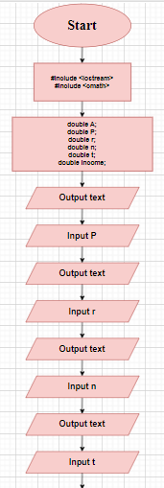

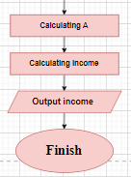

**Task 3 - Lab# Configuration: Trello**

1. 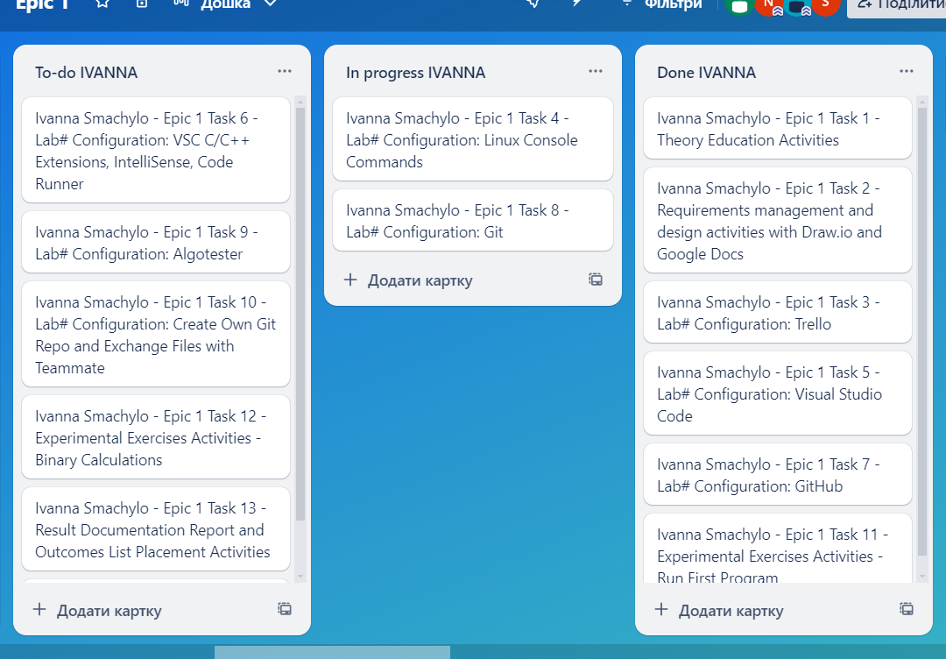
2. **Task 4 - Lab# Configuration: Linux Console**
3. 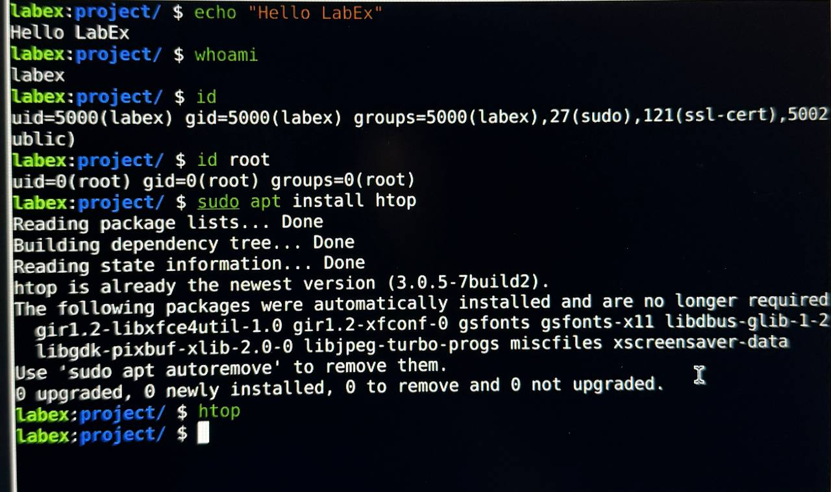
4. 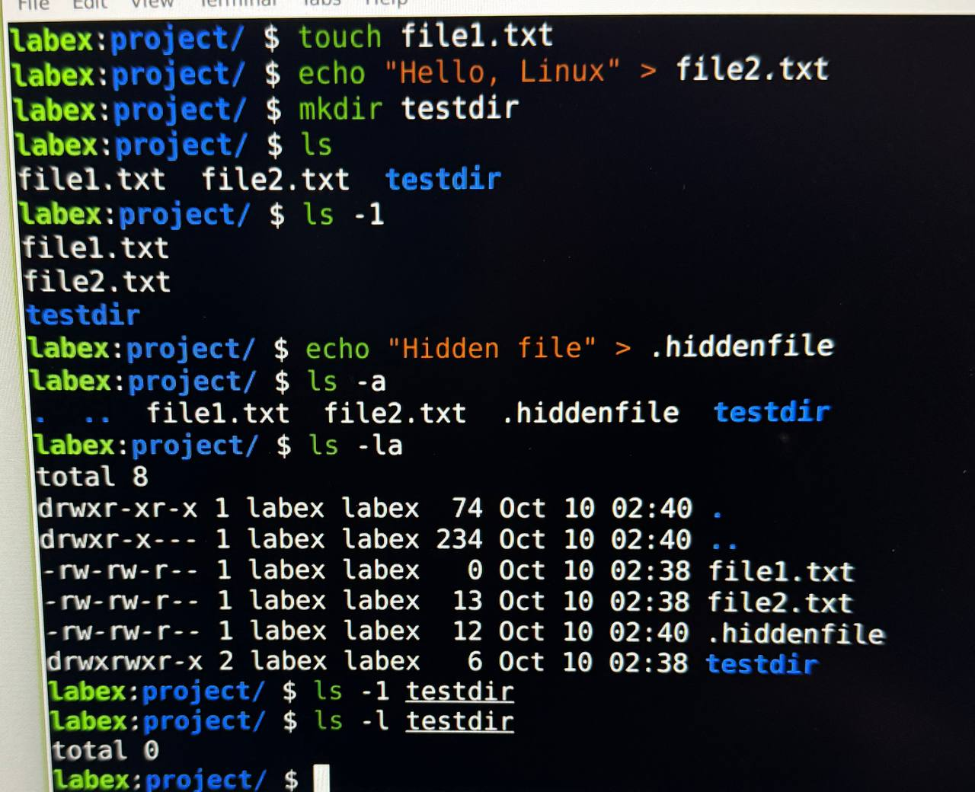
5. 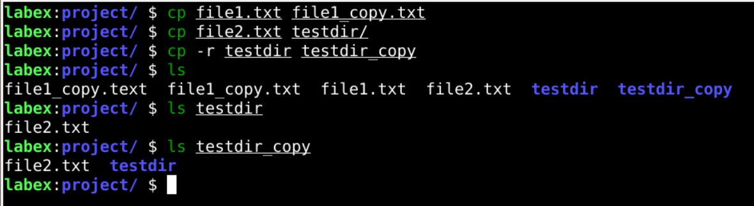
6. 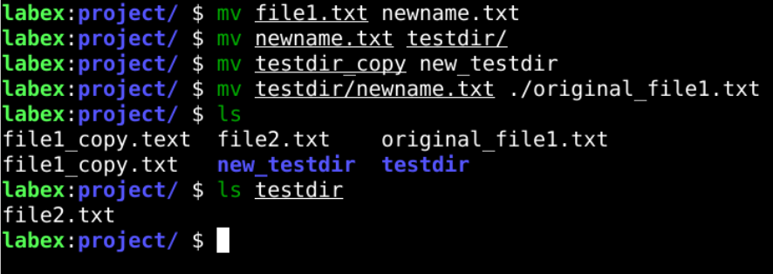
7. **Task 5 - Lab# Configuration: Visual Studio Code**
8. 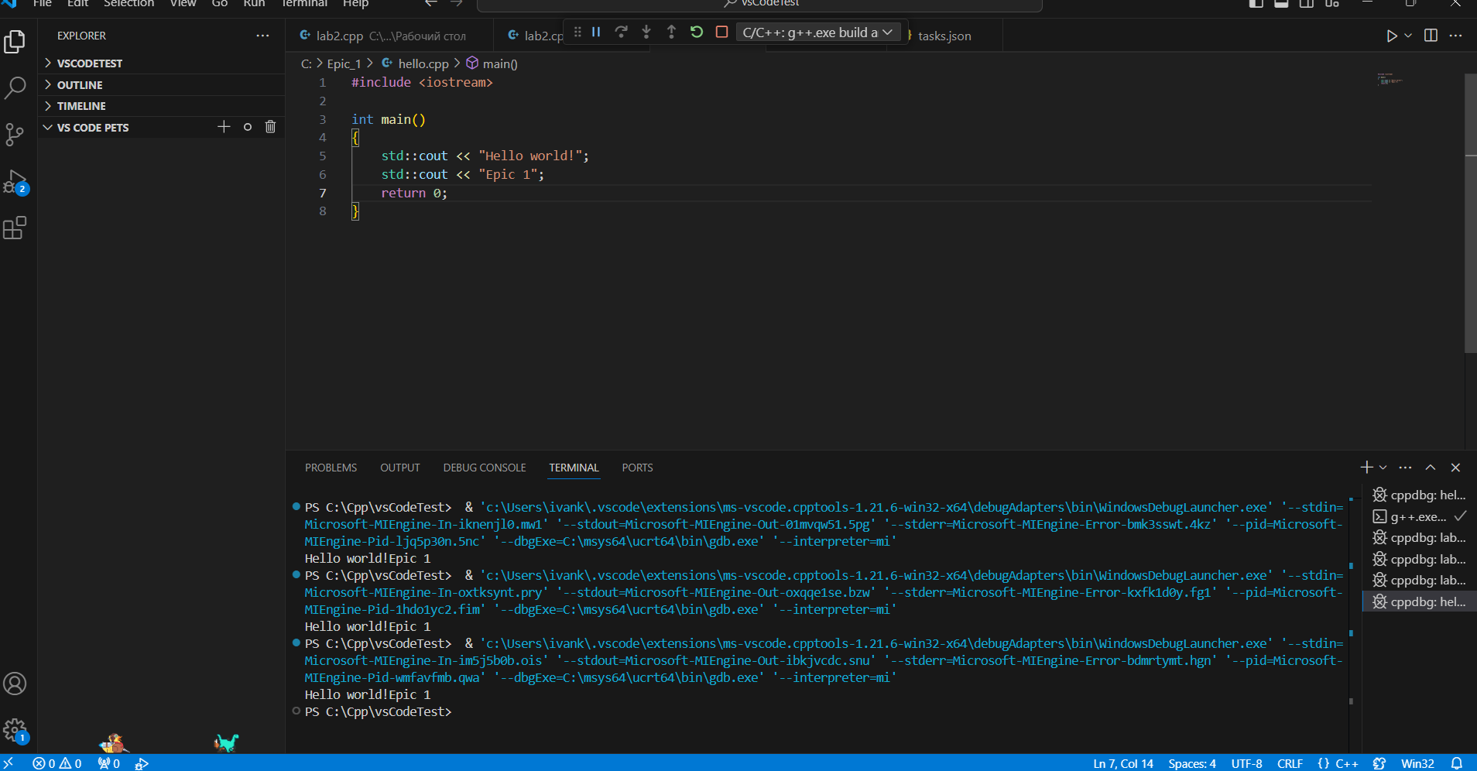
9. **Task 6 - Lab# Configuration: VSC C/C++ Extensions, IntelliSense, Code Runner**
10. 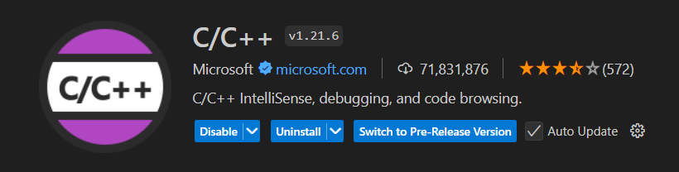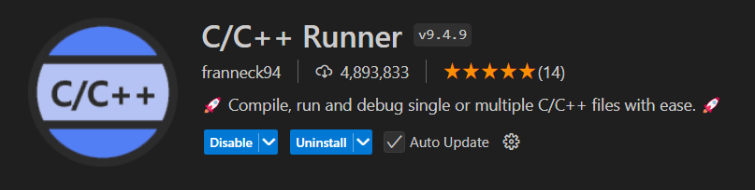

**Task 7 - Lab# Configuration: GitHub**

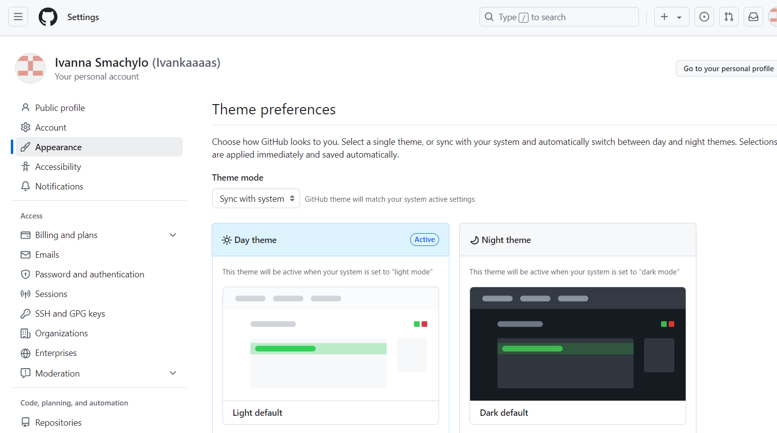

**Task 8 - Lab# Configuration: Git**

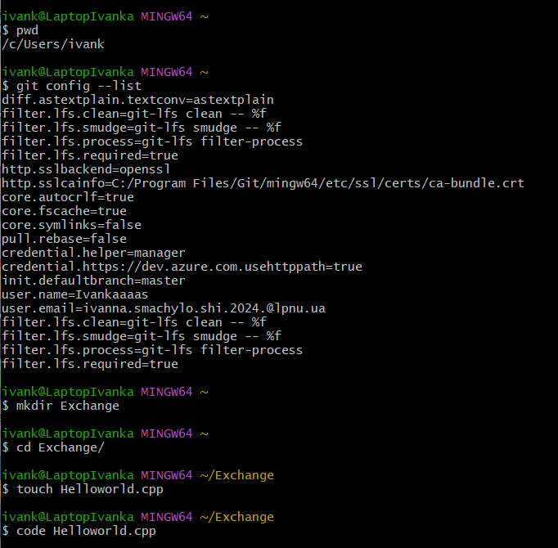

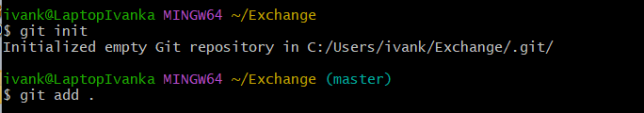

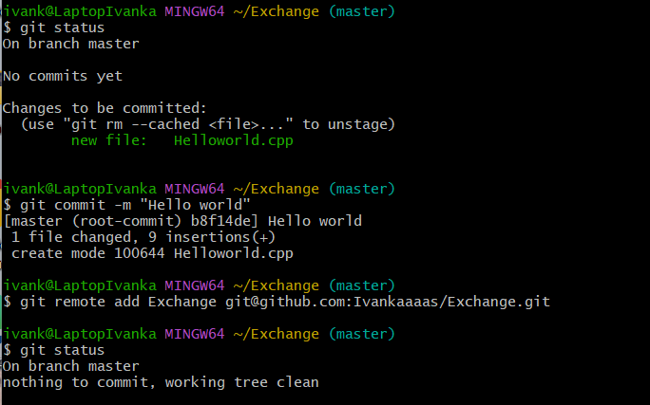

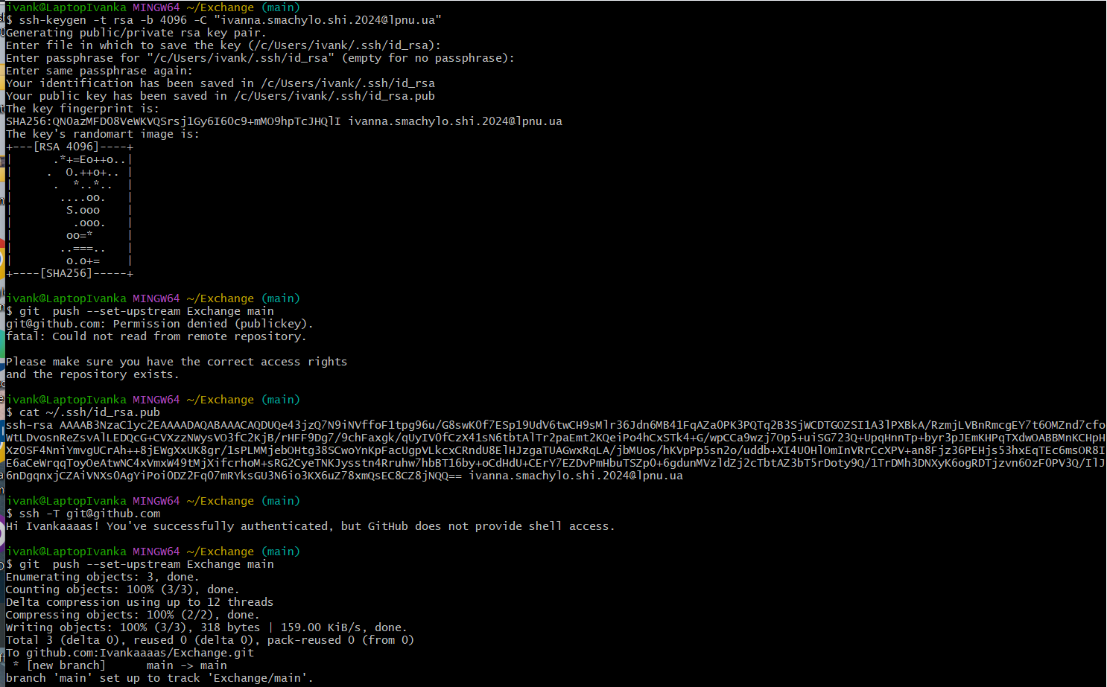

**Task 9 - Lab# Configuration: Algotester**

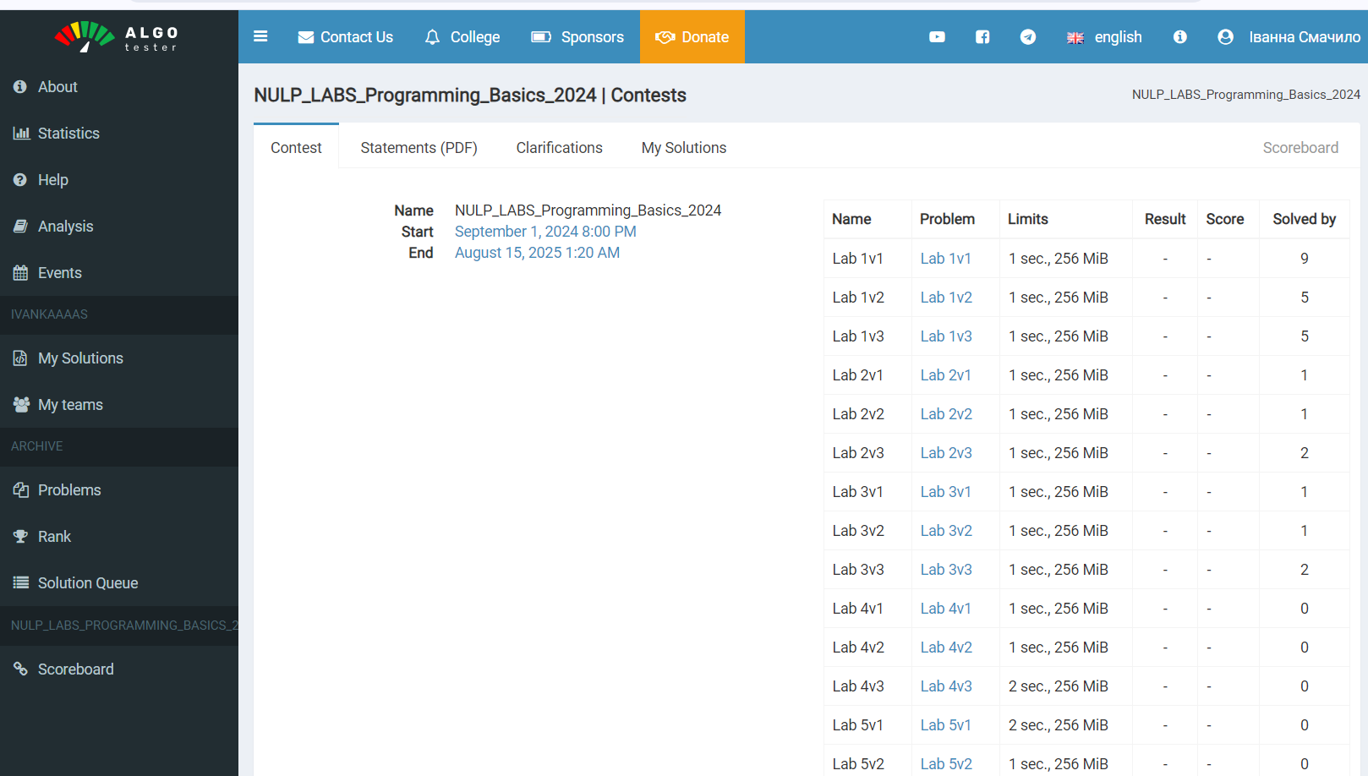

**Task 10 - Lab# Configuration: Create Own Git Repo and Exchange Files with Teammate**

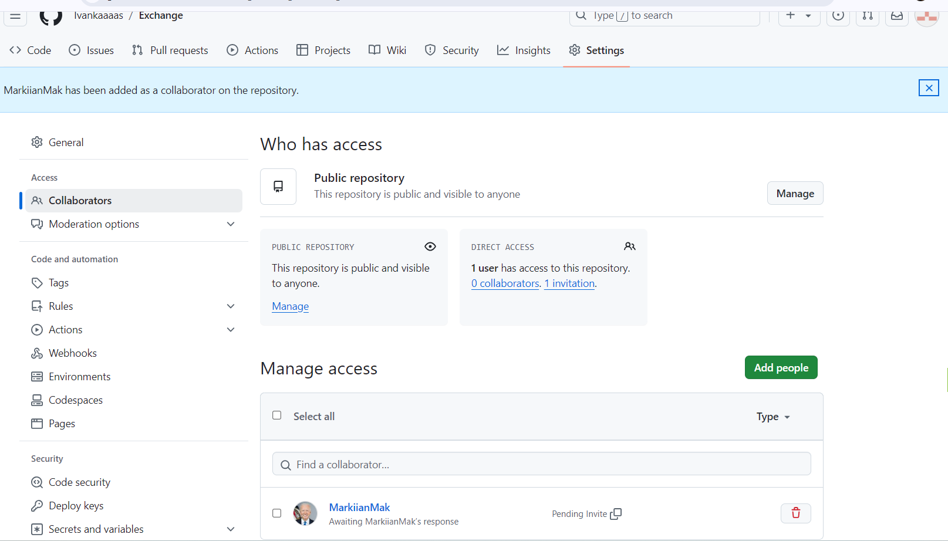

**Task 11 - Experimental Exercises Activities - Run First Program**

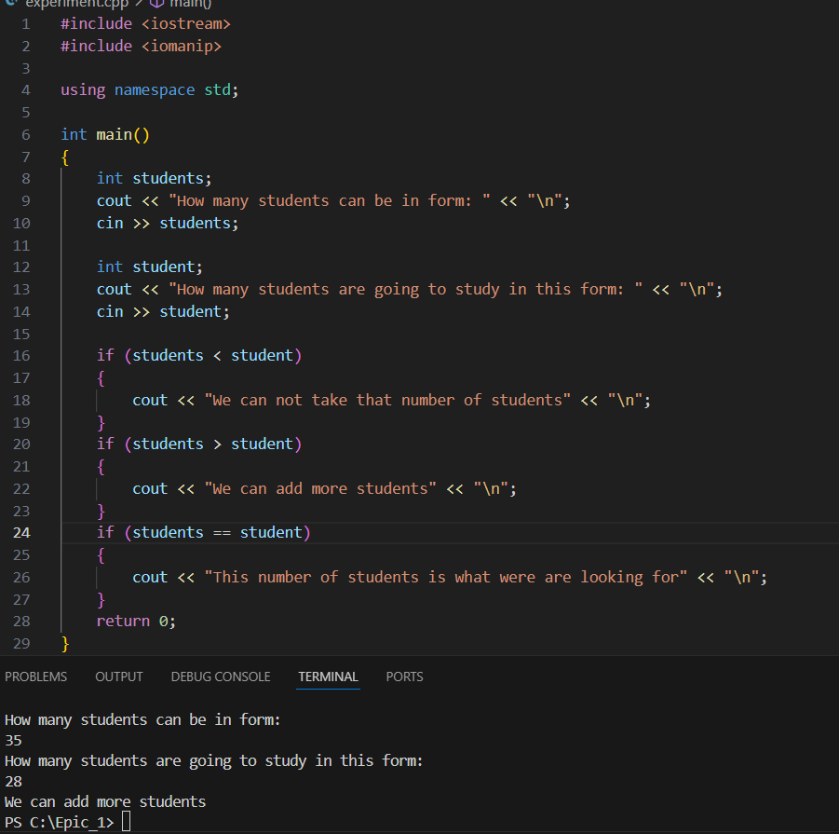

**Task 12 - Experimental Exercises Activities - Binary Calculations**

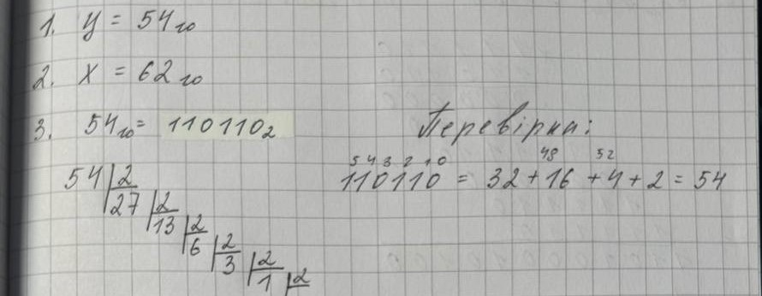

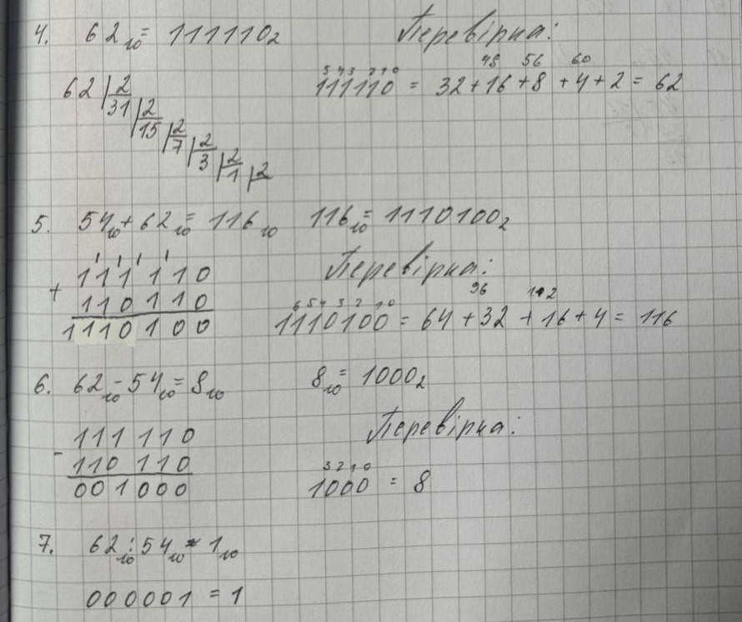

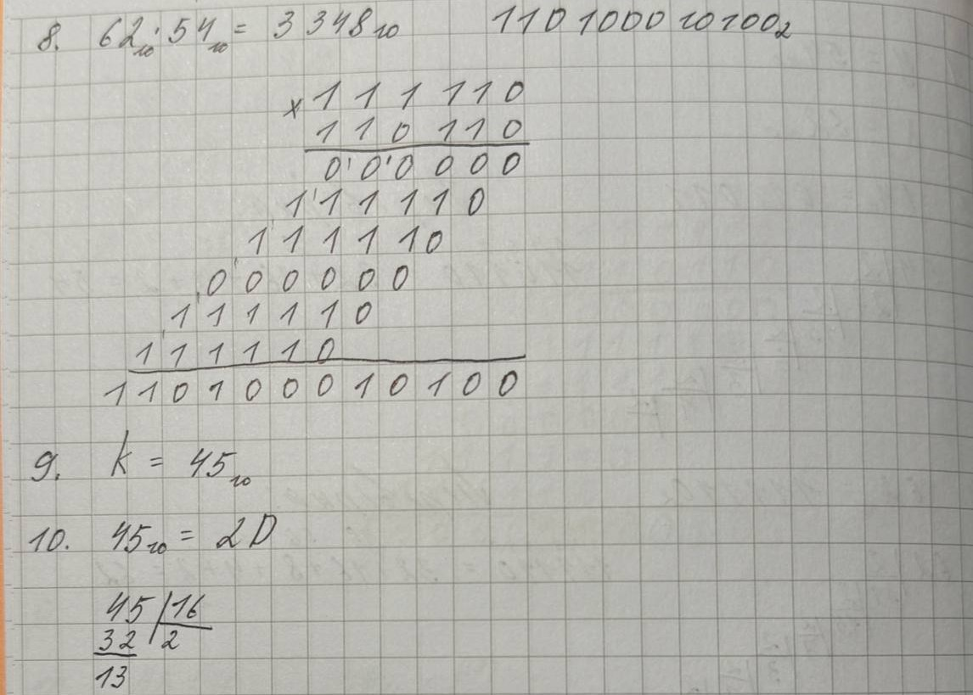

**Task 13 - Result Documentation Report and Outcomes List Placement Activities**

Проводили зустрічі з командою, під час яких обговорювали прогрес нашої роботи й допомагали одне одному. Маємо групу в телеграмі й зустрічались в Google meet.

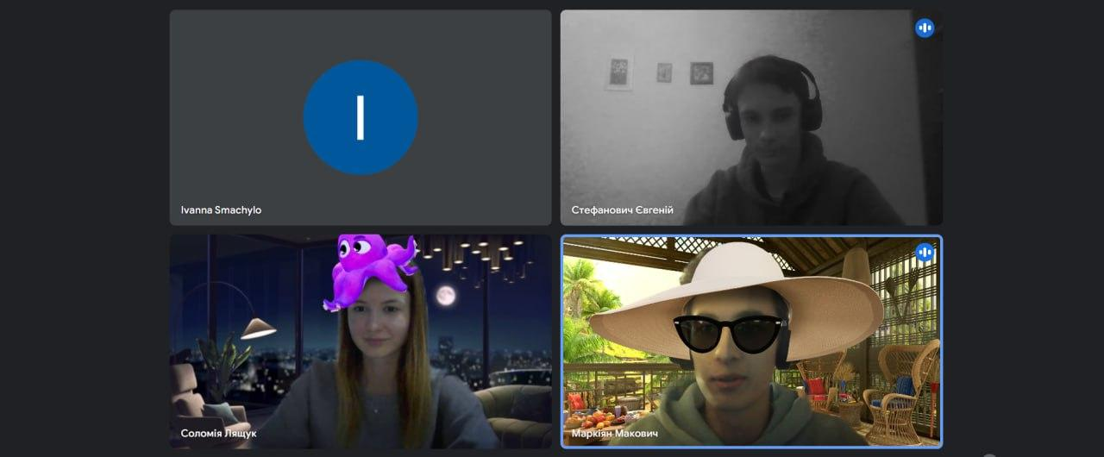

**Практичне завдання**

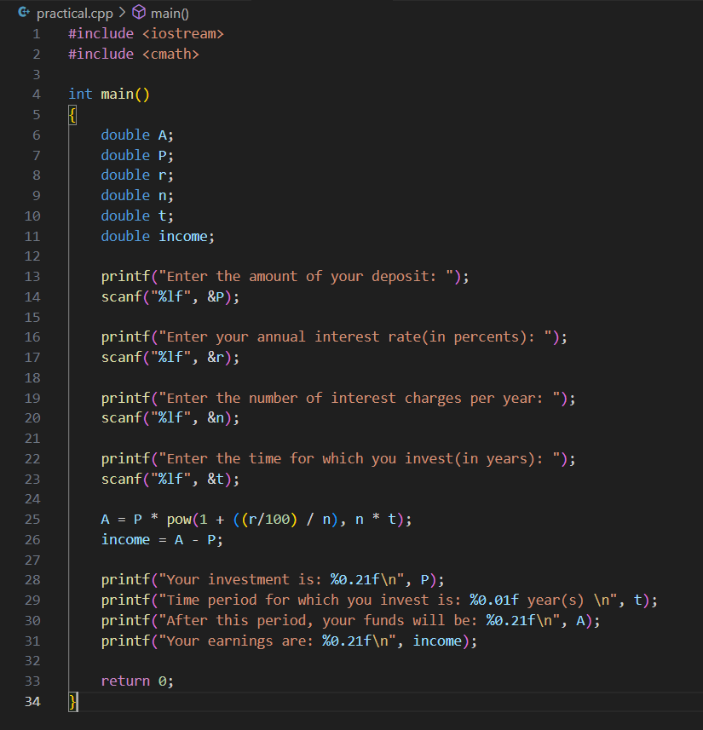

**Результат:**

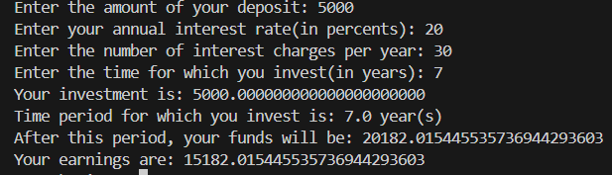

**Завдання з Algotester:**

**Марічка і печиво**

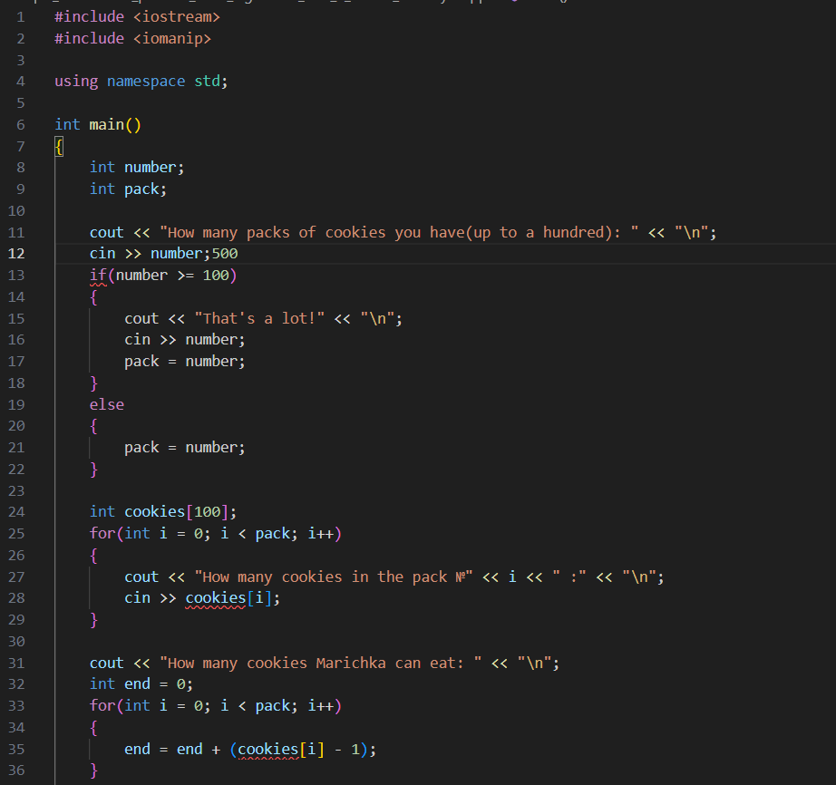

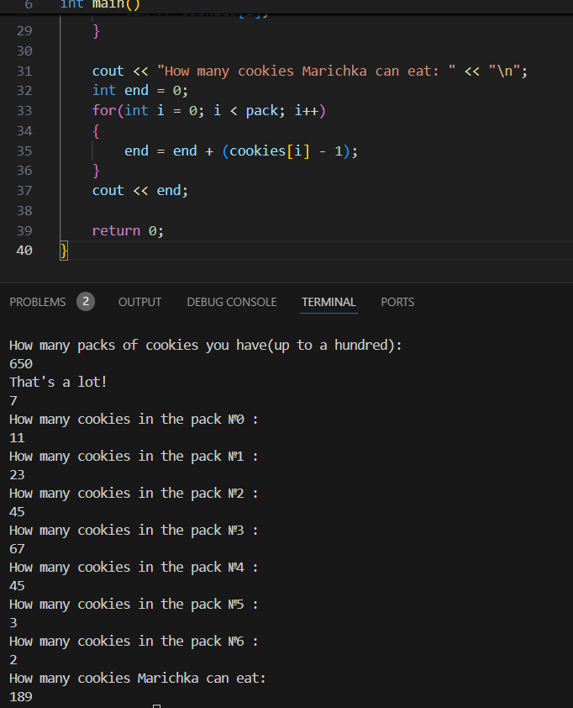

**Висновок:** Я налаштувала й встановила середовище розробки й під’єднала компілятор до нього. Ознайомилась з Git і Github, створила власний репозиторій, вивчила лінукс команди, навчилась переводити числа з однієї систему числення в іншу та виконувати арифметичні дії над ними, створила блок схему до написаного коду в draw.io, навчилась працювати за допомогою канбан дошки у Trello разом з командою, тож розвинули наші SoftSkills.